BIBLIA Y ORGANIZACIONES POPULARES.
Un ejemplo llamativo

Julio de 2019.

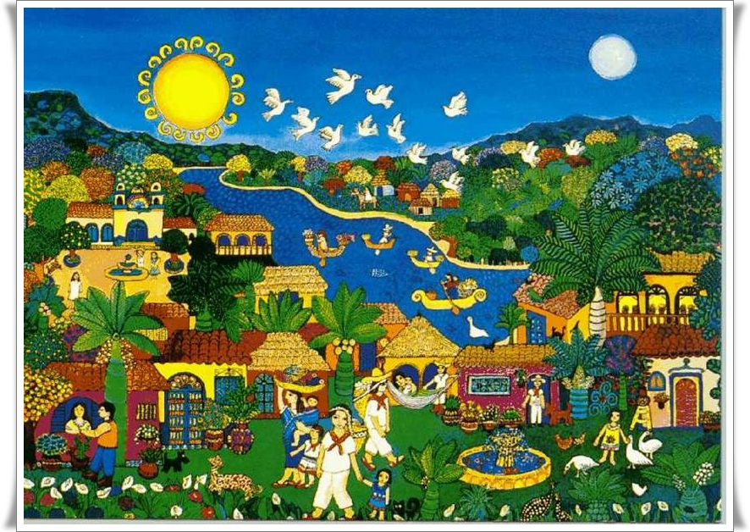

Ver referencia de las leyes sabáticas

CONTENIDO
Introducción
- Organización económicamente equitativa
- Organización políticamente deliberativa
- Organización deliberadamente respetuosa de los derechos de los pobres
- Organización religiosamente enraizada en un Dios liberador

El Pueblo de la Biblia tuvo opciones muy originales en cuanto a la economía, la política y la ideología, aplicando las intuiciones y orientaciones de Moisés.

INTRODUCCIÓN : El proyecto de vida del pueblo de Moisés.

El proyecto de Moisés y Miriam, inspirándose en Abraham y Sara, tiene un triple objetivo:
- La liberación de su pueblo de la esclavitud de Egipto, entre milagros y violencias.
- La celebración de una Alianza con Dios en el desierto del Sinaí, cuya Carta Magna son los 10 mandamientos sellada por la primera fiesta de la Pascua, o paso, éxodo.
- La puesta en marcha de una Organización social económicamente equitativa (1), políticamente participativa (2), decididamente respetuosa de los derechos de los pobres (3) y religiosamente enraizada en un Dios liberador (4).

Vamos a detallar a continuación estas 4 características del proyecto de Organización social y religiosa del Pueblo de la Biblia.

1. ORGANIZACIÓN ECONÓMICAMENTE EQUITATIVA.

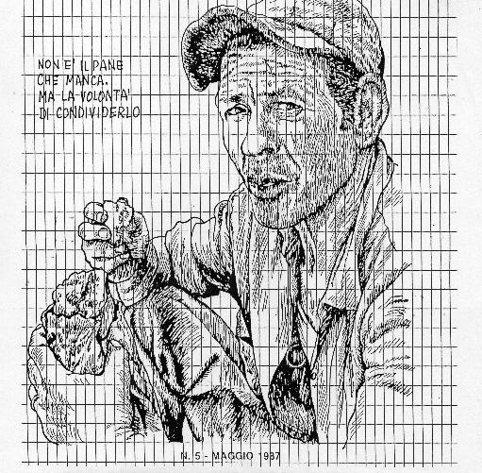
No es el pan que hace falta sino la voluntad de compartirlo juntos.

Dejémonos sorprender por la organización social del pueblo de Moisés. Comencemos por la economía. Luego veremos la política y la ideología.

A. LAS LECCIONES DEL ‘MANÁ’ (Éxodo 16,13-24)
- La ley del desierto es el compartir
- En el desierto la comida es muy escasa.
- Si lo poco que hay no se comparte, se van a morir los mayores y los enfermos.
- Características del ‘maná’
- El ‘mana’ es un alimento granulado comestible que aparece en pequeñas plantas del desierto.
- Estos granos no se conservan sino que al día siguiente se pudrían.
- Lecciones
- Las gentes con Moisés se dieron cuenta que si no se compartía todo, se condenaba unos a morir.
- Organizaron el compartir con equidad: una cierta cantidad por familia según el número de miembros.
- Aprendieron a no acumular, ya que lo que se guardaba se podría.
- Descubren que este compartir les permite sobrevivir. De allí la petición comunitaria del Padrenuestro: “Danos cada día el pan que nos corresponde” (Lucas 11,3).

B. LAS LEYES SABÁTICAS Y JUBILARES
Las leyes sabáticas y jubilares son principalmente leyes ‘económicas’, para ayudar a los pobres, no tener esclavos permanentes, evitar la acumulación y por lo mismo la explotación, reconocer que la tierra de Dios para todas y todos.
- El año sabático: Cada 7 años, se debe realizar 3 actividades.
- 1. Dejar descansar la tierra. 2. Perdonar las deudas. 3. Liberar a los esclavos.
- La razón: ‘No debe haber pobres en medio de ti’ (Deuteronomio 15,4).
- El año jubilar: cada 50 años (7 semanas de años), se proclama la liberación para todos.
- Se confirma las leyes del año sabático.
- Se añade la recuperación de su tierra por parte de las familias que la hayan perdido.
- La razón: ‘La tierra es de Dios: no se puede vender’.

C. CONSECUENCIAS
- La igualdad: a partir de la protección de los débiles, impedir la acumulación,
- La justicia: las riquezas son un bien común que debe servir a todos,
- La alegría o ‘júbilo’, como fruto de las anteriores.

Jesús relacionó directamente su misión por el reino con el año jubilar.

II. ORGANIZACIÓN POLÍTICAMENTE DELIBERATIVA.

EL DECÁLOGO ES LA DEFENSA DEL PROYECTO DE MOISÉS
Los 10 mandamientos son primero la defensa y promoción de esta organización igualitaria con fundamento religioso.
- ‘No tomes en vano el nombre de Yahvé, tu Dios’. Faraón usaba la religión para oprimir. No usarás el nombre de Dios para oprimir o reprimir, explotar o engañar.
- ‘No te hagas estatuas de nada ni de nadie’. Las imágenes sustentaban la magia. No reducirás a Dios a obedecer tus intereses individuales.
- ‘Acuérdate del día sábado: trabaja 6 días, pero, el 7º que nadie trabaje’. En Egipto, se trabajaba todos los días: el trabajo no es lo primero sino la dignidad, la fraternidad y la fe.
- ‘Respeta a tu padre y a tu madre’. Donde el Faraón, había que respetar la jerarquía. Moisés enseña a respetar a los padres de la familia y de la Comunidad.
- ‘No matarás’. En Egipto, la vida de los pobres nos valía nada. Hay que respetar la vida personal y la de la Comunidad y condenar todo lo que las destruye.
- ‘No cometas adulterio’. Al tener o ir con varias mujeres, se comete una discriminación de la misma mujer, usándola por su placer. Todos somos iguales.
- ‘No robes’. Los esclavos no tenían ni derecho ni propiedad: nada les pertenecía. No robar es no quitarás a otro sus medios para vivir: su tierra, sus animales, sus herramientas,…
- ‘No des falso testimonio contra tu prójimo’. En Egipto tenía se daba la mentira, el engaño, la corrupción. Hay que fortalecer la verdad, el respeto, la transparencia para seguir viviendo en comunidad.
- y 10. ‘No codicies nada de lo que pertenece a tu prójimo’. La acumulación de tierra y bienes eran las bases del poder del Faraón y su corte. Promover el compartir y la igualdad supone la prohibición de acumular y, por lo mismo, de la dominación de unos sobre otros.

III. ORGANIZACIÓN DECIDIDAMENTE RESPETUOSA DE LOS DERECHOS DE LOS POBRES.

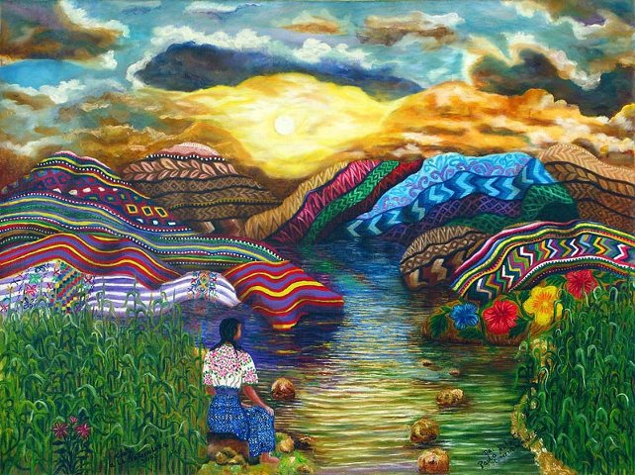

LOS 7 CRITERIOS DE ORGANIZACIÓN DEL PUEBLO DE MOISÉS
Estos criterios fueron naciendo de la práctica del Pueblo de Moisés acorde a la memoria de los antepasados y de los Pueblos que encontraron en su caminata. Se practicaron en tiempos de las y los Jueces o líderes carismáticos, una vez que el pueblo de Moisés llegó en Canana o Palestina. Carlos Mesters, biblista brasileño, los agrupó en 7 capítulos.

- Un solo Dios. Con varios dioses se justificaban la dominación. Con la fe en un solo Dios se fundamenta la igualdad entre todos y todas.
- Cada uno su parcela de tierra. En Egipto, las tierras estaban en pocas manos, para controlarlo todo y mantener la esclavitud. Para los hebreos, la tierra es de Dios que la dio a cada familia para vivir y convivir. Esta no se compra ni se venda: esto impedía la acumulación de tierra y de riquezas.
- Organización democrática. Faraón detenía sólo el poder sobre todo y todos. Los hebreos se organizaron con sus representantes. Un ‘juez’ era elegido en Asambleas generales del pueblo. Esto impedía a los dictadores.
- Leyes básicas permanentes. En Egipto, las leyes cambiaban con cada Faraón según sus intereses. Moisés fijó 10 leyes permanentes: eran la defensa de la igualdad, la equidad y la fe.
- Educación escolar para todos. En Egipto, la educación era únicamente para los familiares y allegados del Faraón. Entre los Hebreos, los varones de cada familia pudiera acceder a la educación que permitió conciencia común, identidad propia y cohesión de todo el Pueblo.
- Autodefensa voluntaria. El ejército egipcio era permanente, pagado y abierto a todos. Los hebreos se organizaban en autodefensa voluntaria. Todos defendían lo de todos y no había posibilidad de una guerra de agresión.
- Los servicios religiosos. En Egipto, los sacerdotes participaban de la corte del Faraón, eran grandes terratenientes y oficiaban un culto basado en los sacrificios humanos. Entre los Hebreos, los sacerdotes no tenían propiedades, pero, sí, eran apoyados con los diezmos y las primicias. Su culto consistía principalmente en hacer memoria de los hechos fundantes del Pueblo y celebrar la presencia liberadora de Dios en ellos.

IV. ORGANIZACIÓN RELIGIOSAMENTE ENRAIZADA EN UN DIOS LIBERADOR.

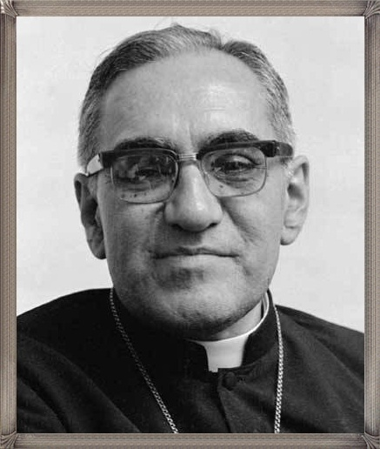

La Biblia es la historia de un pueblo que hace la experiencia de Dios en su proceso de liberación y de organización justa y fraterna. Veamos los distintos pasos.

A. EL PUEBLO DE LA BIBLIA
- Con Abraham, Dios se reveló como único, amigo de la humanidad y portador de un proyecto de vida.
- Con Moisés, se manifestó como el protector y liberador de los pobres. Dios los quiere unidos, organizados e iguales como Pueblo fraternal, por eso hace alianza con él.
- Con los Profetas, Dios comunicó que su proyecto era universal y que el Mesías, su propio Hijo, lo implantara mediante la constitución de un Reino de justicia, fraternidad y verdad.

B. LAS CONCEPCIONES DE LOS DIFERENTES GRUPOS RELIGIOSOS
En tiempos de Jesús había mucha expectativa sobre la venida del Mesías y la llegada del Reino de Dios.
- Para los Sacerdotes, Fariseos, Maestros de la Ley, el Reino consistía en la estricta aplicación de la Ley de Moisés, y ellos eran los intérpretes oficiales de esta Ley. Sus palabras eran ‘la verdad de Dios’.
- Para los Esenios, que formaron Comunidades religiosas en el desierto, apartándose del ‘mundo’ como célibes, el Reino era totalmente espiritual e iba a llegar de un momento a otro.
- Para los Zelotes, el Reino era exclusivamente de los judíos y había que echar fuera a los romanos hasta con la violencia armada. Simón el zelote y Simón Pedro, apóstoles de Jesús tenían contactos con estos grupos.
- Para Juan Bautista, el Reino suponía la conversión personal y la práctica de la justicia: el Mesías iba a eliminar a toda gente mala.

C. LA CONCEPCIÓN ORIGINAL DE JESÚS RESPECTO AL REINO
- Jesús es el Profeta del Reino: es la palabra que más de 100 veces ponen en su boca los evangelistas.
- Jesús tenía claro que el Reino es de los pobres y de los que optan por tener el espíritu de los pobres y asumir sus causas.
- La ley del Reino es el amor personal y colectivo. Solos los que se hacen servidores de los demás pueden entrar en él.
- El Reino tiene una triple dimensión: Está en nosotros, entre nosotros y por manifestarse en su plenitud. Es una manera respetuosa de vivir consigo mismo, entre humanos, con la creación y con Dios:
- Valorándose personal y colectivamente: el Reino es dignidad,
- Compartiendo equitativamente los bienes de la creación: es justicia,
- Conviviendo como hermanos y hermanas - es fraternidad -, y
- Celebrando su presencia en medio de nosotros - es belleza.
- El Reino está descrito en Apocalipsis:
- Como el triunfo de una mujer - la Iglesia de los Pobres - sobre el mal y
- Como una ciudad de hermandad y alegría - la nueva sociedad cuya semilla somos nosotros - cuyo centro es Dios.
- Palabras de Dios con dimensión ideológica: Daniel 2; Lucas 10,21; Sofonías 3,12; 1° Corintios 1,22; Carta a Filemón…

El Reino somos nosotros cuando vivimos lo que inauguró Jesús, personal y colectivamente: ‘Comenzando ya la fiesta que vendrá’.

D. EL REINO DE DIOS ES LA GRAN FRATERNIDAD UNIVERSAL.
- «¡Felices los pobres (Lucas 6,21) y felices los que tienen el espíritu de los pobres (Mateo 5,3) porque de ustedes es el Reino de Dios!».
- Papa Juan 23 en 1962, en vísperas del Concilio Vaticano 2°: “La iglesia es y debe ser la Iglesia de los pobres”.
- Papa Juan Pablo 2º en 1981: “La Iglesia está vivamente comprometida en la causa de la solidaridad… para poder ser verdaderamente Iglesia de los pobres” (Carta encíclica ‘El Trabajo humano’, 8).
- Papa Francisco en 2013: “Quiero un Iglesia pobre para los pobres”.

E. ¿QUÉ CLASE DE ‘POBRES’ QUISO JESÚS?
- Jesús no quiso la miseria, por eso sus milagros, sus parábolas, su cercanía a ellos, sus apóstoles y discípulos pobres… porque Dios optó siempre para los pobres que se liberen (Éxodo, Profetas…).
- Los ‘pobres’ que quiso Jesús son las y los que:
- Se unen para salir de la pobreza,
- Comparten lo que son y tienen,
- No explotan a nadie,
- Confían que Dios está con ellos para construir su Reino.

CONCLUSIÓN: “El anuncio del Evangelio”, papa Pablo 6°
- 8: “Cristo, en cuanto evangelizador, anuncia ante todo un reino, el reino de Dios, tan importante que, en relación a él, todo se convierte en "lo demás", que es dado por añadidura[16]. Solamente el reino es pues absoluto y todo el resto es relativo. El Señor se complacerá en describir de muy diversas maneras la dicha de pertenecer a ese reino”.
- 30: “La Iglesia tiene el deber de anunciar la liberación de millones de seres humanos, entre los cuales hay muchos hijos suyos; el deber de ayudar a que nazca esta liberación, de dar testimonio de la misma, de hacer que sea total. Todo esto no es extraño a la evangelización.

“Otro mundo posible, necesario y urgente”, Pedro Casaldáliga.

